面向对象程序设计（Java）作业
课程名称 |  | 面对对象操作设计（JAVA） |  |  | 作业名称 |  |  |  | UML类图设计与实现 |  |  |  |  | 完成日期 |  | 2025年3月18日
学 院 |  | 计算机与软件工程学院 |  |  | 班级 |  | 计科2404班 |  | 学号 |  | 3243011414 |  |  | 姓 名 |  | 仇皓然
作业报告要求：1.将作业源代码导出上传（源代码中关键语句或关键功能模块需添加详细注释） 2.作业内容 3.作业实现步骤 4.使用星火大模型解决的问题 5.作业小结
一、作业内容
本次作业要求基于世界自然基金会（WWF）对企鹅种群与气候变化影响的研究，分析相关对象并绘制 UML 类图。具体要求包括：1. 分析给定的对象（如企鹅、气候、食物等）之间的关系，形成伪类图。2. 进一步细化伪类图，设计具体的类结构，包括属性和方法，绘制最终 UML 类图。

二、作业实现步骤

根据案例背景，可抽取以下类：• WWF（世界自然基金会）• Report（报告）• Climate（气候）• PenguinPopulation（企鹅种群）• Penguin（企鹅）• PenguinWing（企鹅翅膀）• Food（食物，抽象类）• Krill（磷虾）• Squid（乌贼）• Fish（小鱼）类之间的关系分析• WWF 组织发布 Report（组合关系）。• Report 包含 Climate（聚合关系）。• PenguinPopulation 受到 Climate 影响（依赖关系）。• PenguinPopulation 由多个 Penguin 组成（聚合关系）。• Penguin 具有 PenguinWing（组合关系）。• Penguin 以 Food（磷虾、乌贼、小鱼）为食（关联关系）。• Food 为抽象类，磷虾、乌贼、小鱼继承自 Food（泛化关系）。

三、使用大模型解决的问题

1. 分析问题UML 类图用于表示系统中的类及其关系，涉及到类的属性、方法以及类之间的关系（例如继承、关联、依赖等）。问题的核心是如何通过编程或者工具自动生成 UML 类图。2. 设计解决方案我们可以利用大模型（例如 GPT）来帮助分析并设计 UML 类图。大模型可以根据需求描述或类之间的关系给出 UML 类图的设计方案。然后通过 Claude 等模型辅助生成对应的 XML 格式代码，作为 UML 类图的标准表示格式。3. 大模型提供思路GPT 可以帮助你从以下几个角度来生成 UML 类图：• 类的定义：根据需求分析，自动识别并生成类的基本信息，包括类名、属性、方法等。• 类之间的关系：通过解析需求中的对象交互，识别继承关系、关联关系、依赖关系等。• 属性和方法的详细定义：为每个类的属性和方法添加详细描述，确保 UML 类图准确。4. Claude 帮助生成 XMLClaude 可以帮助你将设计的 UML 类图用 XML 格式表示

5. 代码分析和优化• 优点：该方法自动化生成 UML 类图，减少了手动绘制 UML 图的工作量，提高了效率。• 不足：生成的 UML 类图可能较为简单，无法涵盖复杂的类关系和多重继承、接口等情况，可能需要进一步优化和完善。6. 大模型应用反思• 有效帮助：大模型帮助我们自动化分析和设计 UML 类图，尤其是简单类和基本关系的设计。• 表现不尽人意：对于复杂的类关系或系统的详细需求，大模型可能无法完全准确地识别，可能需要人工干预或手动调整。• 未来利用：在未来学习中，可以结合人工设计和大模型辅助来更高效地完成 UML 类图设计，并对生成的 XML 代码进行手动优化和完善。

四、作业小结

在本次作业中，我们采用了大模型（如 GPT）帮助分析并设计 UML 类图，并通过 Claude 等工具生成 XML 格式的代码表示类图。这个方案虽然有效地自动化了 UML 类图的设计和生成过程，但仍有一些优缺点。现有方案的优点：1. 自动化高效：大模型能够根据需求快速识别类及其属性、方法和关系，自动生成 UML 类图。这大大提高了设计效率，特别是在面对复杂系统时，自动化生成 UML 图比手动绘制要快捷很多。2. 减少人工错误：通过模型分析和生成代码，减少了人为操作的失误，确保了类图和代码的一致性。3. 标准化输出：通过 XML 格式输出 UML 类图，提供了一种标准的表示方法，方便后续的修改、分享和交流。4. 便于进一步优化：生成的 UML 类图可以为开发人员提供清晰的类结构，便于后续的编码工作。现有方案的缺点：1. 复杂情况难以处理：对于多重继承、接口实现等复杂关系，现有的大模型可能无法完美处理。这些复杂情况可能需要人工干预或更复杂的模型来确保准确性。2. 可扩展性不足：对于系统中的细节（如约束条件、类间详细的交互等），大模型可能无法自动识别和生成，需要进一步调整或补充。3. 依赖模型的准确性：大模型生成的 UML 类图质量依赖于输入的描述和模型的理解能力。如果描述不清晰或模型的推理错误，可能导致不准确的类图。4. 缺乏可视化：XML 格式仅为类图的代码表示，无法直接进行可视化展示，开发人员可能需要依赖其他工具来呈现实际的 UML 类图。是否有其他解决方案：1. 手动绘制工具：例如使用 Visual Paradigm、StarUML、Lucidchart 等专门的 UML 绘图工具，这些工具提供了更强的图形化支持和更精确的类图生成能力，能够更好地处理复杂的关系和详细的约束。• 优点：图形化操作直观，能够很好地表达复杂的类间关系，且支持导出多种格式。• 缺点：需要手动绘制，效率较低，且对于大型系统可能存在较多的人工操作。
2. 结合大模型与图形工具：可以结合大模型的自动化分析与手动绘制工具。首先使用大模型来进行初步的类图分析，再使用 UML 绘图工具进行手动调整和优化。• 优点：既能利用大模型的高效性，又能借助图形化工具处理复杂问题，最终得到更为完善的类图。• 缺点：需要两个步骤的结合，可能增加一些操作复杂度，但在质量和效率之间取得良好的平衡。3. AI 结合自然语言处理：未来可能会出现更加智能的 AI 工具，能够通过自然语言描述自动生成更为复杂的 UML 类图，解决当前模型的局限性。例如，可以通过详细的需求描述和例子，AI 自动推理出更复杂的类关系和交互。结论：现有的大模型辅助生成 UML 类图的方案对于简单系统的设计来说是非常有效的，但对于复杂系统仍然存在一定的不足。在未来，可以结合人工设计和大模型辅助生成的方式，以更好地应对复杂问题，并通过引入更强大的可视化和图形化工具来进一步提升效率和质量。同时，随着 AI 技术的发展，未来可能出现更加智能的 UML 类图设计工具，能够更好地处理复杂需求。
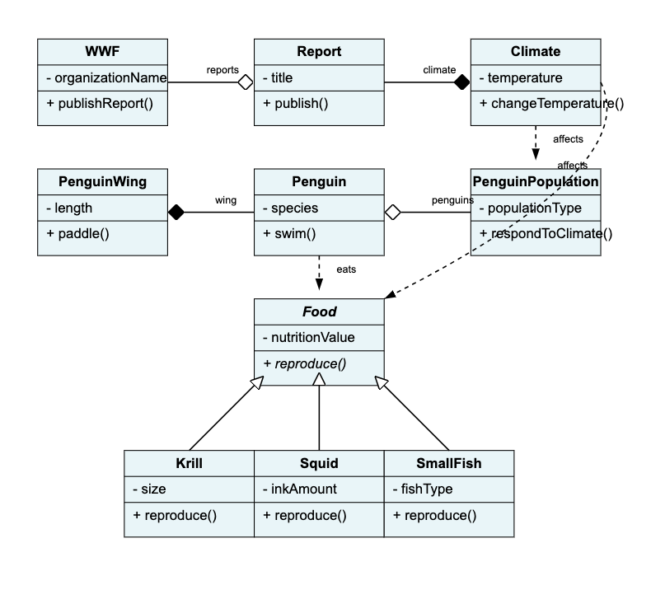

成绩 | 优 |  |  | 良 |  |  |  | 中 |  |  |  | 及格 |  |  | 不及格
教师签名： 日期：

